2019年商洛市国民经济和社会发展统计公报
商洛市统计局
2020年4月1日

2019年，面对复杂多变的国际国内形势和经济持续下行压力，全市坚持以习近平新时代中国特色社会主义思想为指导，深入贯彻落实省委、省政府关于稳增长促投资各项决策部署，坚持稳中求进工作总基调，坚持新发展理念，坚持以脱贫攻坚统揽经济社会发展全局，全面落实追赶超越和“五个扎实”要求，加快推动高质量发展，坚决打赢三大攻坚战，大力发展“三个经济”，统筹推进稳增长、促改革、调结构、惠民生、防风险、保稳定各项工作，力促经济止滑回升。全市经济运行保持总体平稳、稳中有进，发展质量逐步提升。
一、综合
初步核算，全年全市生产总值837.21亿元，比上年增长5.3%。其中，第一产业增加值103.40亿元，增长4.8%，占生产总值的比重为12.4%；第二产业增加值376.91亿元，增长6.4%，占45.0%；第三产业增加值356.90亿元，增长4.3%，占42.6%。按常住人口计算，全市人均生产总值35181
元，比上年增长5.3 %。非公有制经济实现增加值478.89亿元，占全市生产总值比重为57.2%。

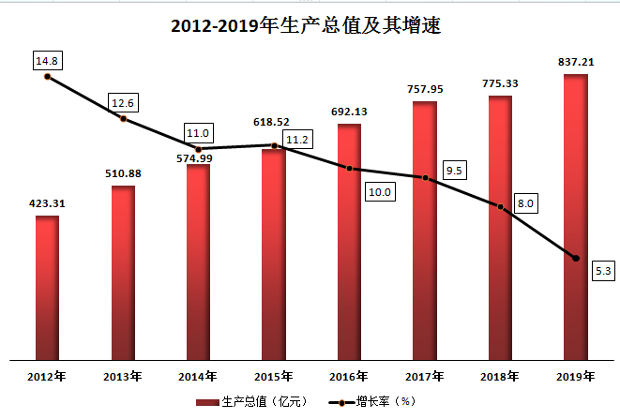
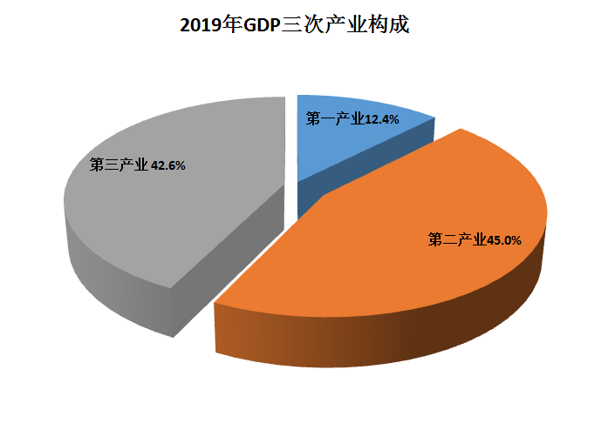
二、农业
全年实现农林牧渔及农林牧渔服务业总产值193.07亿元，增长4.7%。实现增加值109.14亿元，增长4.9%。其中，农业增加值66.35亿元，增长5.2%；林业8.71亿元，增长14.3%；牧业27.83亿元，增长0.5%；渔业0.50亿元，增长8.5%；农林牧渔服务业5.74亿元，增长7.0%。
据抽样调查，全年粮食作物播种面积239.38万亩，粮食总产量为49.15万吨，同比下降1.8%。其中，夏粮产量18.11万吨，秋粮产量31.04万吨。2019年粮食平均亩产205公斤，同比下降1.9%。
 | 2019年(万吨) | 比上年增长(%)
粮食总产量 | 49.15 | -1.8
油料产量 | 2.13 | 7.5
蔬菜产量 | 58.72 | 9.3
水果产量 | 3.37 | 2.6
药材产量 | 19.99 | 5.7
茶叶产量 | 0.38 | -16.5
全年人工造林18万亩,森林覆盖率达到66.5%。茶叶面积22.04万亩，产量0.38万吨；核桃、板栗和松子产量分别为11.32万吨、2.85万吨和0.07万吨。全年完成水产品产量5273吨，同比增长8.4%。
年末大牲畜存栏7.11万头，猪存栏53.79万头。全年肉类总产量达到8.82万吨，禽蛋产量7.43万吨。
 | 2019年 | 比上年增长(%)
肉类总产量 | 8.82万吨 | 6.7
其中：猪肉 | 6.14万吨 | -5.7
牛肉 | 0.44万吨 | 0.6
羊肉 | 0.34万吨 | -2.1
奶类总产量 | 0.25万吨 | -9.9
禽蛋产量 | 7.43万吨 | 10.3
大牲畜年末存栏 | 7.11万头 | 3.4
羊年末存栏 | 22.82万只 | -3.0
猪年末存栏 | 53.79万头 | -4.5
三、工业和建筑业
全年全部工业增加值314.02亿元，比上年增长7.7%。其中，规模以上工业实现增加值293.96亿元（不含研发增加值），增长8.0%，规模以上工业实现总产值1336.28亿元，增长10.2%。其中，轻工业实现产值401.95亿元，增长13.2%；重工业实现产值934.33亿元，增长9.0%。
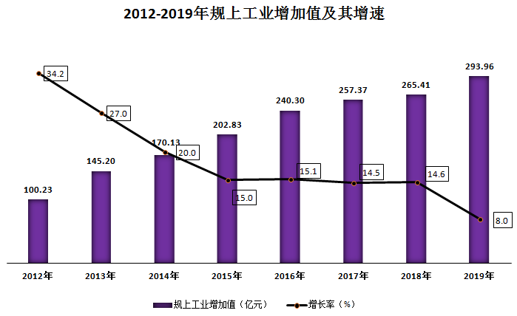
三大支柱产业中，现代材料实现产值821.26亿元，增长10.6%；现代医药实现产值133.55亿元，增长19.1%；绿色食品实现产值142.49亿元，增长5.3%。
规模以上工业企业实现主营业务收入1077.5亿元，增长6.0%。工业企业实现利税102.4亿元，增长1.4%，其中利润62.1亿元，下降5.3%。产销率95.24%。工业销售产值1272.63亿元，增长10.3%。主要工业产品产量有增有减。
2019年规模以上工业主要产品产量
 | 2019年 | 比上年增长(%)
十种有色金属 | 26.10万吨 | 15.8
中成药 | 3.64万吨 | 4.2
黄金 | 14759.8千克 | 6.8
铁矿石原矿 | 1687.78万吨 | -9.4
水泥 | 398.77万吨 | 0.0
钼精矿折含量(折纯钼45%) | 3107.5吨 | 18.2
2019年，全市资质以上建筑业企业完成总产值149.58亿元，同比下降12.3%。其中：国有及国有控股企业完成产值56.48亿元，占总产值的37.8%。房屋施工面积856.94万平方米，同比下降21.9%，其中：新开工面积619.33万平方米，同比下降11.6%。
四、固定资产投资
全年200个市级重点项目完成投资435亿元。全社会固定资产投资下降2.0%。其中，跨区固定资产投资下降73.5%；农村固定资产投资下降0.9%；固定资产投资下降1.0%。
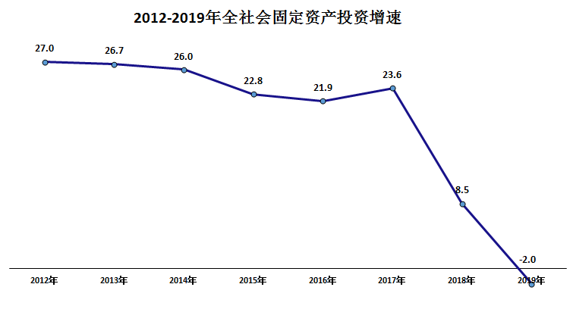
在固定资产投资（不含农户）中，第一产业投资下降18.7%；第二产业投资增长0.5%；第三产业投资增长1.2%。民间投资下降1.7%。基础设施投资增长7.8%。
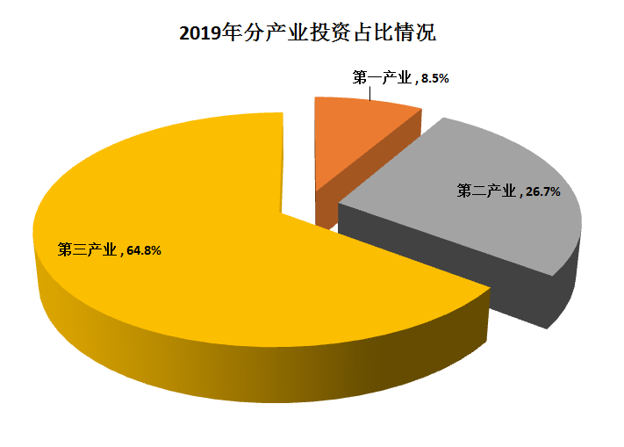
房地产开发完成投资27.38亿元，增长23.1%。商品房销售面积72.28万平方米，下降3.8 %。商品房销售额27.33 亿元，增长10.0%。
五、交通、邮电和旅游
全年客运量3239万人,下降1.76 %；客运周转量191109万人公里，下降2.15%。货运量3770万吨，增长3.91%；货运周转量562608万吨公里，增长3.32%。
全年完成邮电业务总量128.62亿元。邮政行业业务总量完成3.69亿元，同比增长21.09%。快递业务量410.72万件，增长2.46%。电信业务总量124.93亿元，增长60.5%。年末全市移动电话用户180.59万户,其中，4G移动电话用户134.41万户。（固定）互联网宽带接入用户39.59万户。电话普及率83.7部/百人，移动电话普及率75.8部/百人。
全年共接待游客6556.28万人次，增长12.1%。实现旅游综合收入380.26亿元，增长16.0%。
六、商业贸易、对外经济和物价
全年实现社会消费品零售总额230.67亿元，增长7.3 %。按经营单位所在地分，城镇消费品零售额172.64亿元，增长6.5%；乡村消费品零售额58.02亿元，增长9.7%。按消费形态分，餐饮收入25.63亿元，增长11.1%；商品零售205.03亿元，增长6.9%。 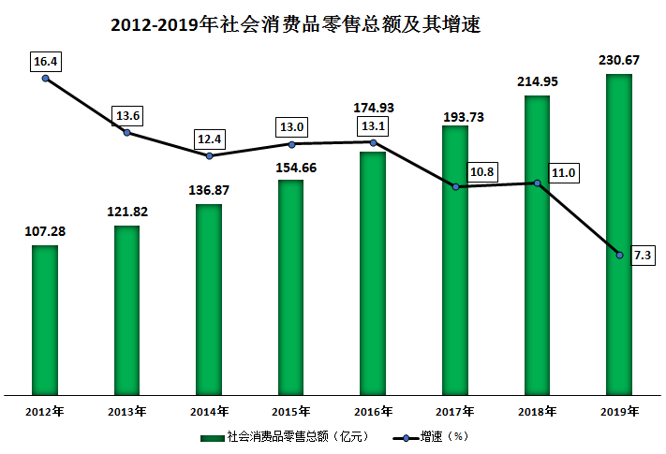
外贸进出口总额17.9亿元，其中，进口总额0.26亿元，下降97%；出口总额17.64亿元，增长41.14%，实现贸易顺差17.38亿元。招商引资到位资金768.43亿元,增长8.14 %。
居民消费价格总指数上涨2.8%，其中：食品价格上涨5.3%，居住价格上涨2.6%。
2019年各类价格指数变动情况
类 别 | 上年价格=100
居民消费价格指数（%） | 102.8
1.食品烟酒 | 105.3
2.衣着 | 102.2
3.居住 | 102.6
4.生活用品及服务 | 102.0
5.交通和通信 | 98.6
6.教育文化和娱乐 | 103.0
7.医疗保健 | 102.4
8.其他用品和服务 | 103.7
七、财政、金融和保险业
全市财政总收入39.14亿元,地方财政收入20.96亿元，分别下降6.8%和4.0%。财政一般预算支出298.57亿元，增长22.9%。
2019年末，全市金融机构各项存款余额1139.49亿元，增长7.4%。其中，住户存款816.93亿元，增长12.1%。全市金融机构各项贷款余额572.47亿元，增长12.2%。其中，短期贷款145.05亿元，下降3.1%；中长期贷款381.89亿元，增长12.2%。
2019年保险业保费收入24.59亿元，同比下降3.1%。其中，财产险4.71亿元，增长7.2%；人身险19.88亿元，下降5.3%。保险业累计赔款支出7.32亿元，同比增长22.7%。其中，财产险赔付支出2.63亿元，同比增长8.3%；人身险赔付支出4.69亿元，增长32.5%。
八、教育和科学技术
年末全市普通本科院校1所，在校学生1.01万人；高等职业院校1所，在校学生0.75万人；中等职业教育学校7所，在校学生1.48万人；普通高中25所，在校学生4.24万人；初中135所，在校学生6.64万人；小学387所，在校学生16.65万人；幼儿园526所，其中普惠性幼儿园437所。在园幼儿8.25万人；特殊教育学校3所，在校学生327人。
2019年全市高新技术企业累计达到32家，全年科技研发投入达2.3亿元，完成专利申请883件，专利授权454件，培育科技成果43项。实施科技成果专项17个，累计签订技术交易合同20项，实现技术合同交易额1.41亿元。
九、文化、体育和卫生
全年广播人口综合覆盖率达97.9%，电视人口综合覆盖率达99.42%。文化惠民工程深入实施，建成基层综合文化服务中心1381个，小品《八戒娶亲》、舞蹈《采薇》荣获“盛世夕阳红”第十七届国际文化艺术交流大赛金奖，商洛原创歌曲《幸福家园》荣获第十届全国村歌大赛“十大金曲奖”。商南太子坪村、柞水朱家湾村入选首批全国乡村旅游重点村名录。柞水阳坡院子通过国家评定成为全省唯一四星级民宿。
年末全市拥有卫生机构2782个，其中医院(含卫生院)181家。床位14986张。卫生技术人员16131人，每万人拥有卫生技术人员68人，卫生技术人员中执业(助理)医师4889人，注册护士6120人。
十、环境和安全生产
全年优良空气天数为332天，稳居全省第一。其中优的天数108天，比上年增加了34天，良的天数224天，比上年减少了33天。万元GDP能耗降低率4.637%。
全年完成植树造林41.7万亩，中心城区新增绿化面积约4.63万平方米。治理水土流失602平方公里，解决农村饮水安全人口35.31万人，全市农村安全饮水人口达到212.25万人。
全市生活垃圾无害化处理率为98.84%，污水处理厂集中处理率103.31%。
2019年全市共发生各类安全生产事故66起，死亡54人。按事故标识分：依法登记注册单位发生事故34起，死亡30人。其他单位发生事故32起，死亡24人。按行业分：道路运输业发生事故50起，死亡37人。采矿业（均为金属非金属矿山）发生事故8起，死亡7人。建筑业发生事故5起，死亡6人。商贸制造业发生事故2起，死亡2人。其他行业发生事故1起，死亡2人。
十一、人口、人民生活和社会保障
2019年末，全市总户数85.73万户，户籍人口250.21万人。总人口中，男性132.63万人。据1‰人口抽样调查结果显示，2019年末全市常住人口237.91万人，比上年减少0.11万人。其中，出生人口2.43万人，出生率10.2‰；死亡人口1.48万人，死亡率6.2‰；自然增长率4.0‰。常住人口城镇化率49.37%。
据城乡一体化住户调查，全年全市全体居民人均可支配收入15933元，增长10.0%。其中，工资性收入9414元；经营净收入2606元；财产净收入357元；转移净收入3556元。
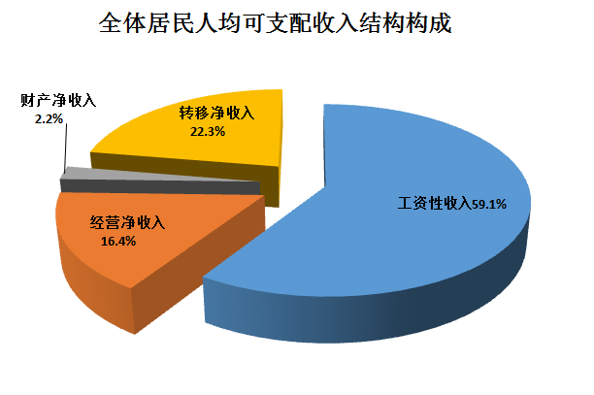
按常住地分，全年城镇居民人均可支配收入25503元，增长8.6%。从城镇居民可支配收入来源看，工资性收入15371元；经营净收入3987元；财产净收入900元；转移净收入5245元。
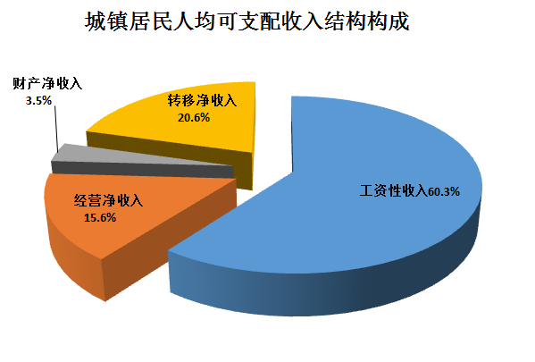
全年农村居民人均可支配收入10025元，增长10.0%。其中，工资性收入5594元；经营净收入1805元；财产净收入30元；转移净收入2596元。
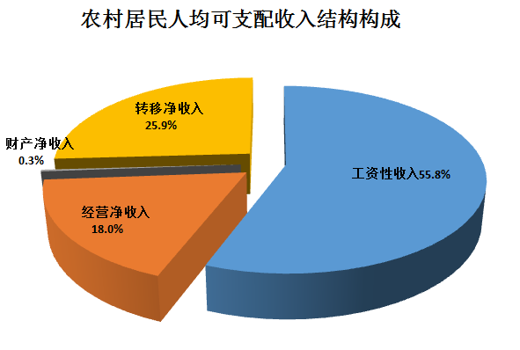
全年民生支出254.39亿元，占财政总支出的85.2%，较上年增加52.29亿元。全市10.85万人脱贫，259个贫困村退出,我市贫困人口减少到1.53万人，贫困发生率可控制到1.3%左右。全年城镇新增就业人员2.17万人，失业人员再就业0.66万人，农村劳动力转移就业45.7万人，城镇登记失业率3.3%。
城镇基本医疗、工伤、生育、失业保险参保人数分别达到35.50万人、14.08万人、8.59万人、11.68万人。城市居民最低生活保障人数达到1.60万人，农村居民最低生活保障人数达到11.13万人。农村五保供养人数达到1.84万人。

注释：
[1]本公报部分指标为初步统计数；部分数据因四舍五入的原因，存在总计与分项合计不等的情况。
[2]生产总值、各产业增加值和人均生产总值绝对数按现价计算，增长速度按不变价计算。
[3]生产总值、各产业增加值和人均生产总值绝对数等根据第四次经济普查结果进行核算。
[4]根据国家统计局规定，从2011年开始，纳入规模以上工业统计范围的工业企业起点标准从年主营业务收入500万元提高到2000万元；十种有色金属均指铝、镁、铜、铅、锌、镍、钴、锡、锑、汞十种有色金属，商洛市有色金属主要是精锌和镁，公报中十种有色金属为本年精锌和镁产量之和。
[5]根据国家统计局规定，从2011年开始，固定资产投资统计的起点标准从计划总投资50万元提高到500万元；全社会固定资产投资统计范围包括固定资产投资和农户投资。固定资产投资统计范围包括城镇项目投资、非农户项目投资和房地产开发投资。
[6]限额以上企业（单位）是指年主营业务收入2000万元及以上的批发业企业（单位）、500万元及以上的零售业企业（单位）、200万元及以上的住宿和餐饮业企业（单位）
[7]相关部门数据来源于部门年快报数据。

